Brioche incroyable de Christophe Michalak
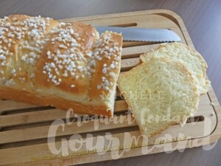 Pour 8 Croquants-Gourmands
- 420 g de farine T 45
- 7 g de levure sèche de boulanger ou 20 g de levure fraîche
- 60 g de sucre en poudre
- 70 ml d'huile neutre
- 1 g de sel
- 240 ml de lait tiède (+1càs pour dorer)
- 20 ml de rhum
- le zeste de 2 oranges bio
- sucre en grains
1 moule à pain de mie de 27 cm x 10 tapissé de papier cuisson
Préchauffage du four à 160°C
Mélanger dans le bol du robot la farine, la levure, et le sucre.
Faire un puits et y verser l'huile, le sel, le lait, les zeste d'orange et le rhum.
Travailler pendant une dizaine de minutes à petite vitesse.
Mettre la pâte dans un saladier fariné et couvrir.
Vous pouvez soit
- laisser lever jusqu'à ce qu'elle double de volume
ou comme moi
- Mettre au frais jusqu'au lendemain.
Dans les 2 cas, lorsque la pâte est prête :
Dégazer la pâte doucement sur le plan de travail.
La partager en 4 boules égales et les déposer dans le moule.
Badigeonner de lait au pinceau.
Couvrir et laisser lever jusqu'à ce que la pâte soit bien gonflée.
Badigeonner de lait encore une fois et saupoudrer de sucre en grains.
Enfourner pour 35 minutes.
Laisser refroidir la brioche sur une grille.
La conserver bien enveloppée ou coupée en tranches au congélateur.

